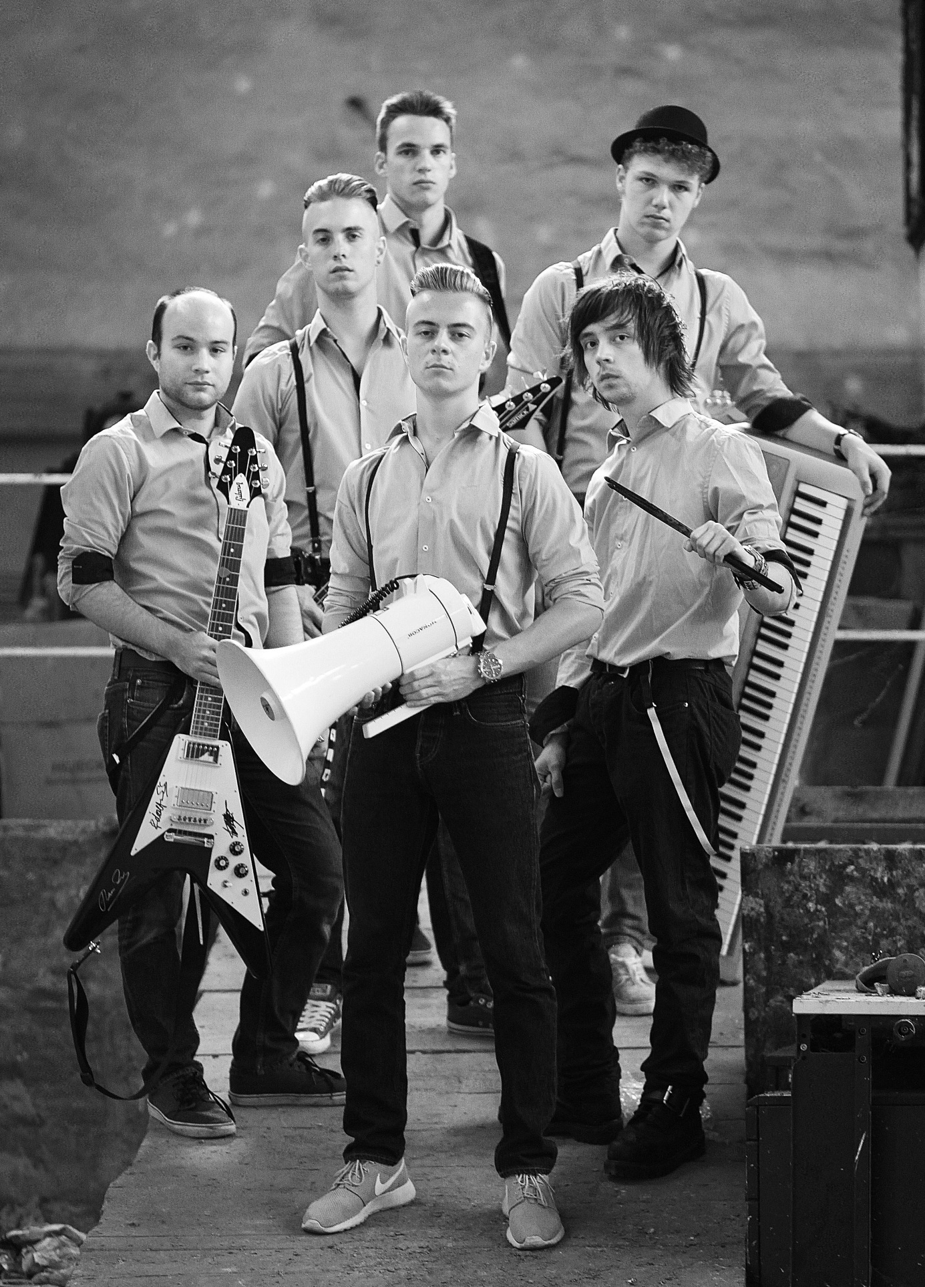

Die Sprockhöveler Band Blue House bringt ihre erste EP mit fünf eigenen Stücken heraus. Eine Kostprobe gibt es Freitagabend auf dem Stadtfest
Wenn eine Hobby-Coverband eine EP mit eigenen Stücken herausbringt, dann ist das ein großer Schritt. Die Sprockhöveler Band Blue House hat ihn gewagt. Pünktlich zum Stadtfest in Niedersprockhövel ist die Silberscheibe fertig geworden. Und dort wird sie auch erstmalig präsentiert.
„Bisher haben wir nur gecovert. Auf den Kirchentagen in Stuttgart war das Publikum so begeistert von uns, dass wir beschlossen haben, eine EP mit eigenen Liedern herauszubringen“, sagt Sänger und Bassist Philip Dew, der gemeinsam mit dem Gitarrist Oliver Trimborn schon seit längerem Lieder schreibt.
Die EP mit fünf Stücken hat den Titel: Embody Charity – Verkörper Nächstenliebe. „Und genau das drücken unsere Songs auch aus – Respekt, Nächstenliebe und Miteinander.“ Musikalisch präsentiert sich Blue House auf dem Erstlingswerk irgendwo zwischen Rock und Alternative. Auch die Texte sind der sechsköpfigen Band wichtig: „Hinter ihnen muss etwas stecken.“ Vor drei Monaten ging es dann in ein Hattinger Tonstudio: Songs einspielen, Musikvideo drehen. Übrigens: Das Video ist bereits online gegangen. „Jetzt sind wir sind gespannt, wie die Reaktion des Publikums ist“, sagt der Sänger. Die EP dient gleichzeitig als Demotape, mit dem sich Blue House für das nächste Jahr bei allen Festivals im Umkreis bewerben will.
Auf dem Stadtfest spielt die Band am Freitag ab 20.30 Uhr auf der unteren Bühne. Schon im vergangenen Jahr sind die Musiker auf dem Fest aufgetreten. Doch da noch mit ihren Coversongs.
Die Band hat sich vor drei Jahren im Dezember 2012 gegründet. Immer wieder hat es Wechsel in der Formation gegeben. Vor einem Jahr hat sich dann die heutige Besetzung gefunden. Dew und Trimborn haben schon weitere Songs fertig. Laut Plan sollen die auf einem Album im Juni nächsten Jahres erscheinen.
Janice Holtz

